**METODOLOGÍA ÁGIL**

Tema Nº9:Procesos de Scrum – Revisión, retrospectiva y lanzamiento

Indicador de logro Nº9:  
Aplica los procesos de revisión, retrospectiva y lanzamiento de Scrum

**TEMA 01 Teoría de los**

**TEMA Nº9:**

**Procesos de Scrum: Revisión, retrospectiva y lanzamiento**

**Subtema 1.1:**

Demostrar y validar el Sprint

En este proceso, el Equipo Scrum demuestra los entregables del Sprint al Product Owner y a los

stakeholders relevantes durante una reunión de revisión del sprint.

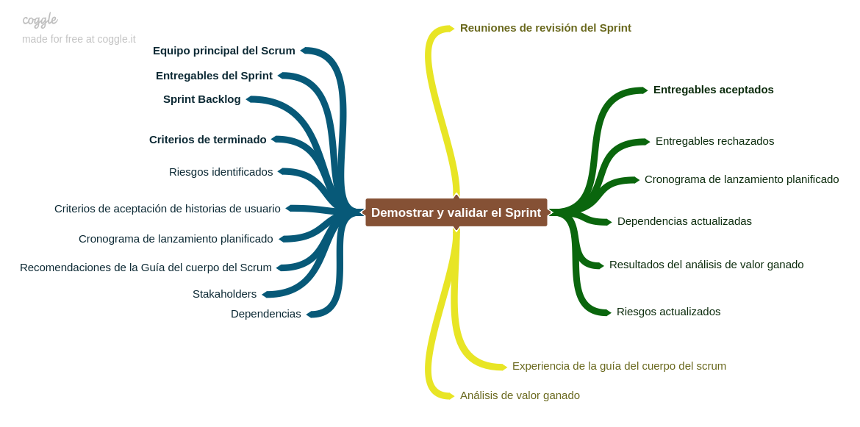

**Reunión de revisión del Sprint**

Participan los miembros del equipo principal de Scrum y los stakeholders para aceptar los entregables que cumplan con los criterios de aceptación de las historias de usuario y rechazar los entregables no aceptables. El Equipo Scrum demuestra los logros del sprint, incluyendo las nuevas funcionalidades o los productos elaborados. El Product Owner y el(los) stakeholder(s) inspeccionen lo que se ha completado hasta el momento.

**Subtema 1.2:**

Retrospectiva del sprint

En este proceso el Scrum Master y el Equipo Scrum se reúnen para analizar las lecciones aprendidas a lo largo del Sprint. Dichas lecciones se documentan y se pueden aplicar a futuros sprints.

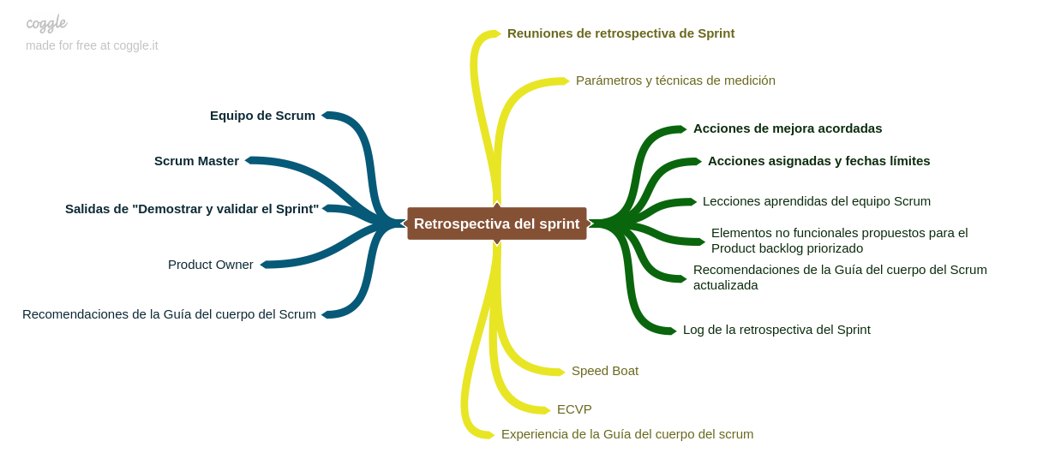

**Reunión de retrospectiva**

El Equipo Scrum se reúne para revisar y reflexionar sobre el sprint anterior en relación a los procesos que se siguieron, las herramientas empleadas, la colaboración y los mecanismos de comunicación, así como otros aspectos de interés para el proyecto. El equipo discute lo que salió bien durante el sprint y lo que no salió bien, con el objetivo de aprender y mejorar sprints futuros.

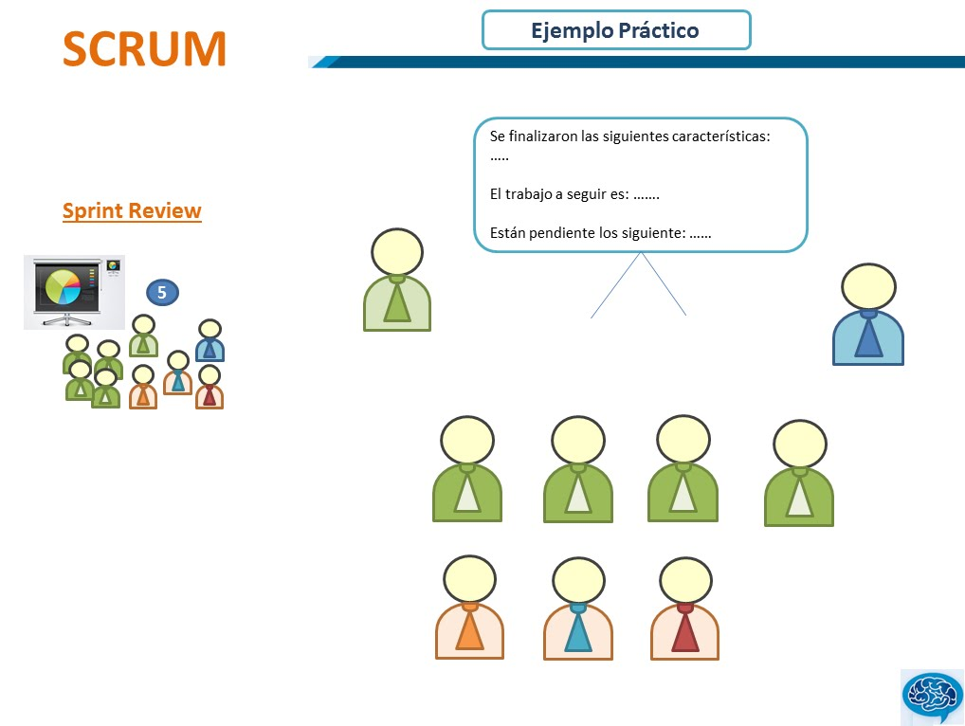

**Subtema 1.3:**

Enviar entregables

Los entregables aceptados se envían y se entregan a los stakeholders pertinentes.

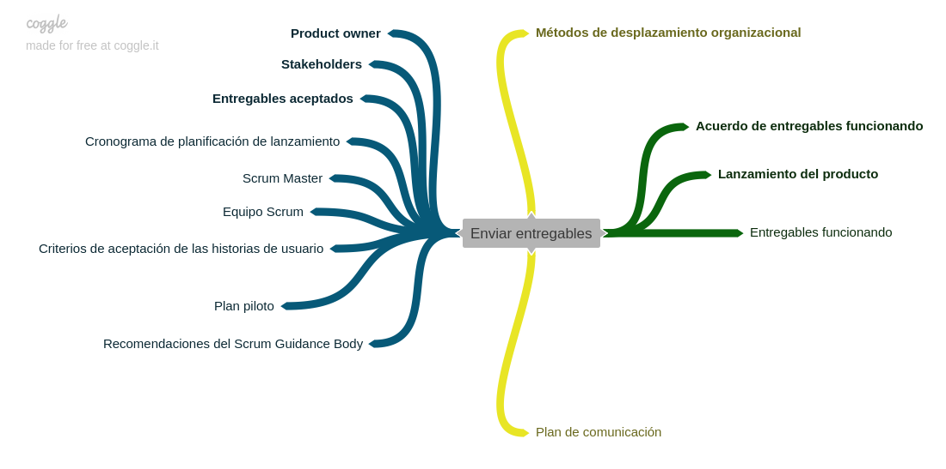

**Subtema 1.4:**

Retrospectiva del proyecto

En este proceso, mismo que concluye el proyecto, los stakeholders y miembros del equipo principal de Scrum se reúnen para hacer una retrospectiva del proyecto e identificar, documentar e internalizar las lecciones aprendidas.

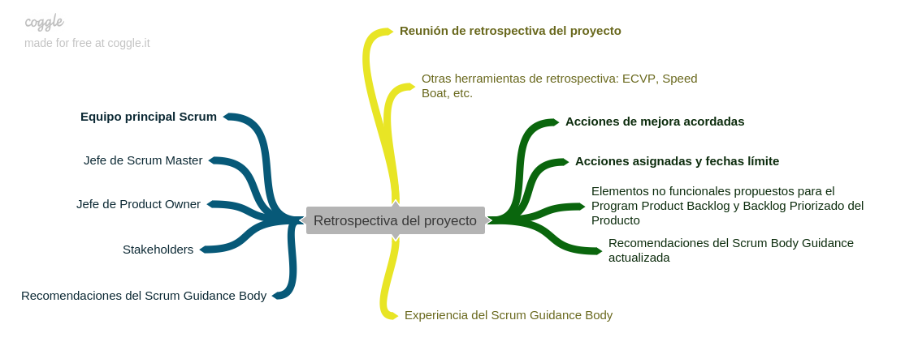

Reunión de retrospectiva del proyecto

La reunión de retrospectiva del proyecto es una reunión para determinar las formas en las que la colaboración y eficacia del equipo puede mejorarse en futuros proyectos. También se analizan las oportunidades positivas, negativas y potenciales para mejorar. Esta reunión no tiene un time-box asignado.

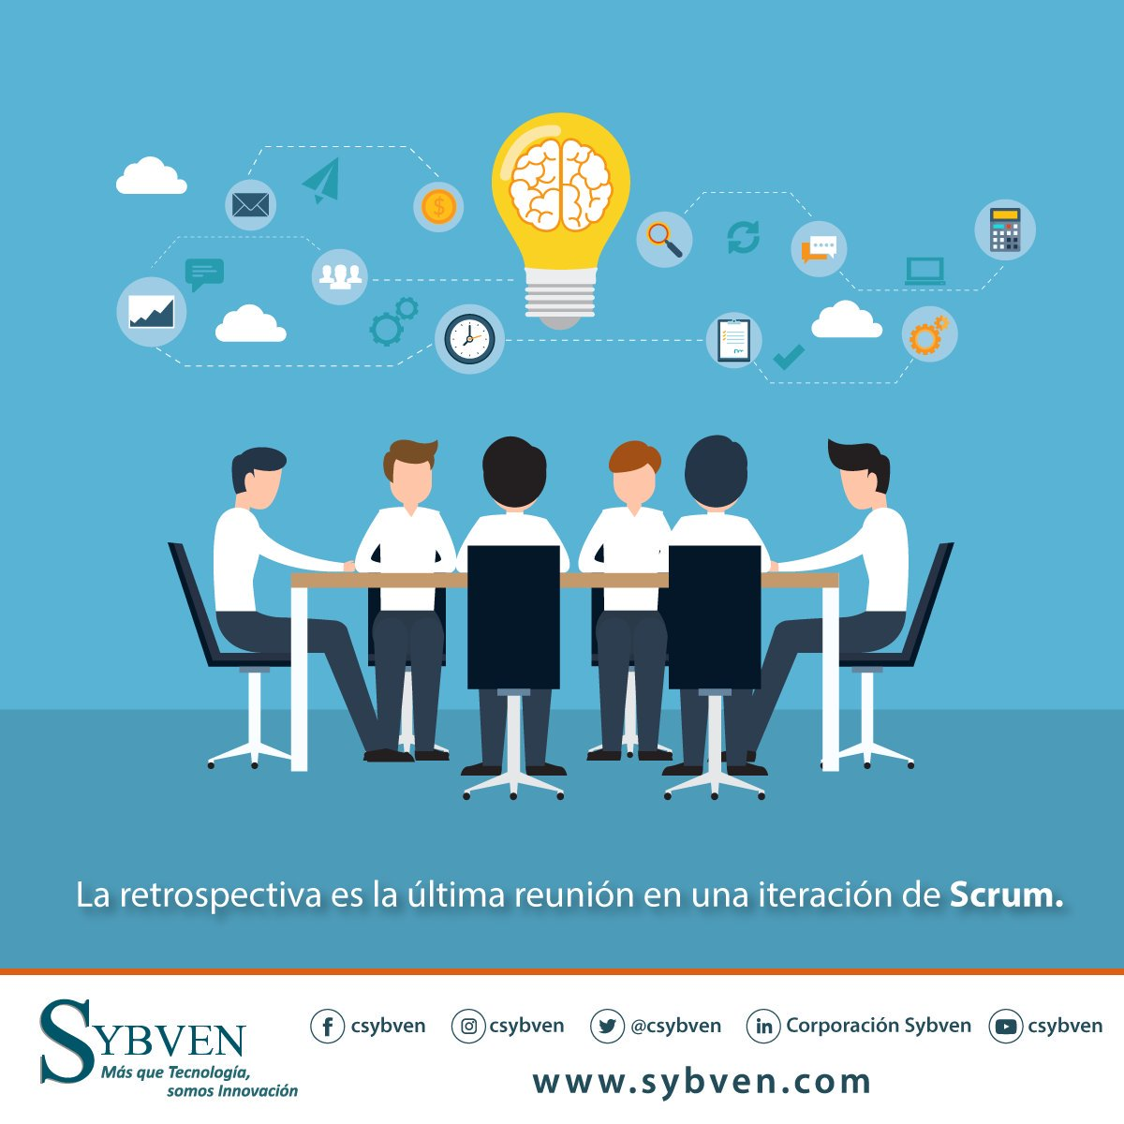

**Actividad**

**Caso práctico: Retrospectiva del Sprint**

Simular una reunión de retrospectiva del Sprint, considerando los siguiente formatos:

